SECRETARIA MUNICIPAL DE EDUCAÇÃO
E.M.E.B. ALFREDO GOMES
PROFESSORA: MARILENE APARECIDA DE OLIVEIRA

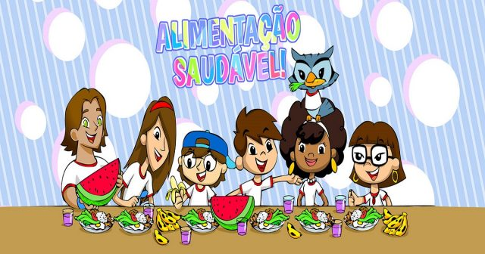
SEQUÊNCIA DIDÁTICA ARTES
ALIMENTAÇÃO SAUDÁVEL
ATIVIDADE
- LER A HISTÓRIA DA “ A CESTA DA DONA MARICOTA” DA AUTORA TATIANA BELINKY.
- EM UMA CESTA OU PRATO COLOQUE AS FRUTAS, VERDURAS E LEGUMES QUE VOCÊ MAIS GOSTA DE COMER. EM SEGUIDA PEÇA PRA SEUS PAIS TIRAR UMA FOTO DE VOCÊ SEGURANDO A CESTA.
- POSTAR NO GRUPO

1 A CESTA DE DONA MARICOTA DA AUTORA TATIANA BELINKY,

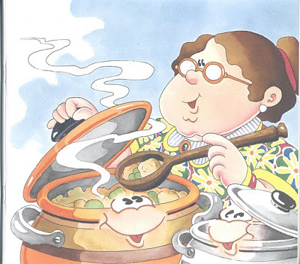
DONA MARICOTA
BOA COZINHEIRA
VOLTOU COM A CESTA
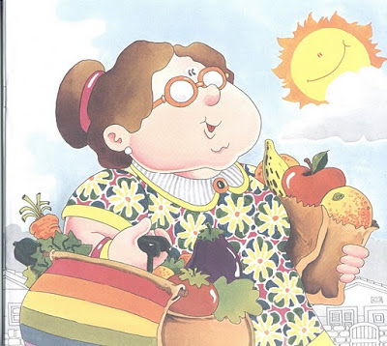
CHEINHA DA FEIRA

CENOURA, LARANJA
PEPINO E LIMÃO
BANANA E MILHO
ERVILHA E MAMÃO
MORANGO, ESPINAFRE
TOMATE E CEBOLA
ALFACE E, PALMITO.
MAÇA E ESCAROLA.
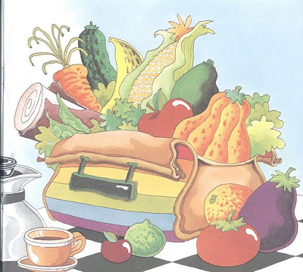

GUARDOU NA DISPENSA
E NA GELADERIRA
E DEU UM SUSPIRO
UFA! QUE CANSEIRA!
E FOI DESCANSAR.

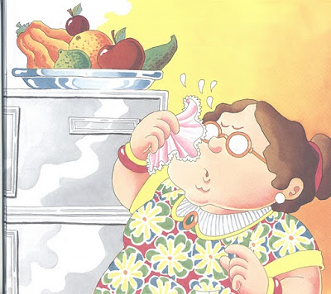
ENTÃO ESSAS VERDURAS,
LEGUMES E FRUTAS
FRESQUINHAS E MADURAS.
TODOS ANIMADOS
DEPOIS DA VIAGEM
PUSERAM SE LOGO
A CONTAR VANTAGEM
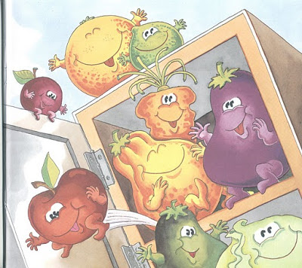
O MILHO FALOU
OLHEM SOU O MAIS BELO!
SOU LOURO E GOSTOSO
E TAO AMARELO
O BELO SOU EU
DESCLORROU O TOMATE
NÃO MAIS DO QUE EU CONTESTOU O ABACATE.

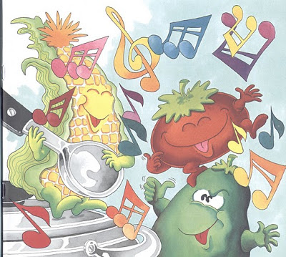
POIS OLHEM PRA MIM
PROVOCOU O PALMITO
SOU BRANCO E MACIO
EU SOU MAIS BONITO
ENTAO A LARANJA
FALOU BEM AMAVEL
MELHOR QUE BONITA
EU SOU É SAUDAVEL.
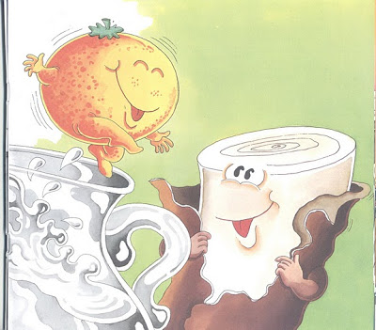
E LOGO O ESPINAFRE
NÃO TEM ERRO
SOU VERDE E SAUDAVEL
SOU CHEIO DE FERRO.
FALOU A CEBOLA
AQUI ATENCAO!
SAUDAVEL SOU EU
BOA PRO CORACAO

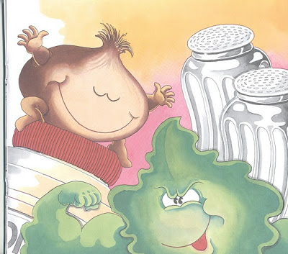
É DISSE A ERVILHA
EU SOU PQUENINA
POR OFRA MAS POR DENTRO
TENHO PROTEINAS
LOGO O LIMAO DISSE
QUEM É QUE NÃO VE?
TENHO A VITAMINA PRECIOSA A TAL C.

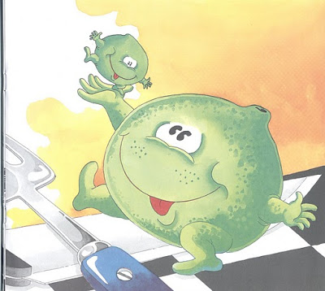
MAS NISTO APARECE
DONA MARICOTA
E AS FRUTAS GOSTOSAS
VIRARAM CAPOTA.
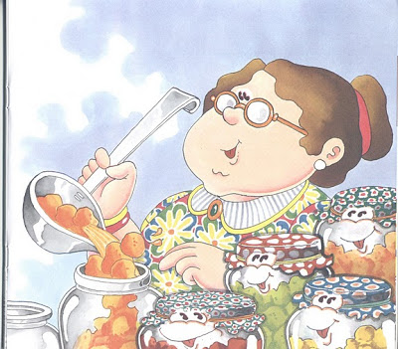
E OS BELOS LEGUMES
EM TODA SUA GLORIA
VIRAM SOPÃO
E ACABOU SE A HISTORIA.

